XRio و تنظیمات رله در نرم افزار
قریبا...
XRio & Relay setting in the software
XRio & Relay Einstellung in der Software
. Configuración de XRio y Relé en el software
Bientôt disponible
پس از آشنایی با فایل "XRio"ای که رله به عنوان خروجی می‌دهد لازم است تا با قسمت‌های مختلف این فایل بیشتر آشنا شد. در ابتدا فایل "XRio" مربوط به رله زیمنس "7SA522" با نرم‌افزار "notepad++" باز می‌شود. رله در این فایل اطلاعات "Setting" به همراه مقادیری که روی آن "Set" شده است را در اختیار کاربر قرار می‌دهد. در این فایل همان طور که قبلاً هم گفته شد، در تگ "Rio Converter" بر خلاف "XRio Converter" ، توابع "Script References" وجود ندارد.
قریبا...
After getting familiar with “XRio” file that is provided by the relay as an output, it is necessary to get familiar with other sections of this file. First, open the “XRio” file of the “7SA522” Siemens relay with “notepad++”. In this file, the relay provides the user with the information regarding the “Setting” as well as the values that are “Set” to the relay. As it has been said before, in this file, unlike “XRio Converter”, there are no “Script References” functions in “Rio Converter” tag.
Nachdem Sie sich mit der Datei „XRio“ vertraut gemacht haben, die vom Relay als Ausgabe bereitgestellt wird, ist es notwendig, sich mit anderen Abschnitten dieser Datei vertraut zu machen. Öffnen Sie zuerst die Datei „XRio“ des Siemens Relais „7SA522“ mit „notepad++“. In dieser Datei stellt das Relais dem Benutzer die Informationen über die „Setting“ sowie die Werte, die auf das Relais „Set“ werden, zur Verfügung. Wie bereits gesagt wurde, gibt es in dieser Datei, im Gegensatz zu „XRio Converter“, keine Funktionen „Script References“ im Tag „Rio Converter“.
. Después de familiarizarse con el archivo "XRio" que proporciona el relé como salida, es necesario familiarizarse con otras secciones de este archivo. Primero, abre el archivo "XRio" del relé "7SA522" de Siemens con "notepad++". En este archivo, el relé proporciona al usuario la información relativa a la "Configuración", así como los valores que están "Ajustados" al relé. Como se ha dicho antes, en este archivo, a diferencia de "XRio Converter", no hay funciones de "Referencias de guión" en la etiqueta "Rio Converter".
Bientôt disponible
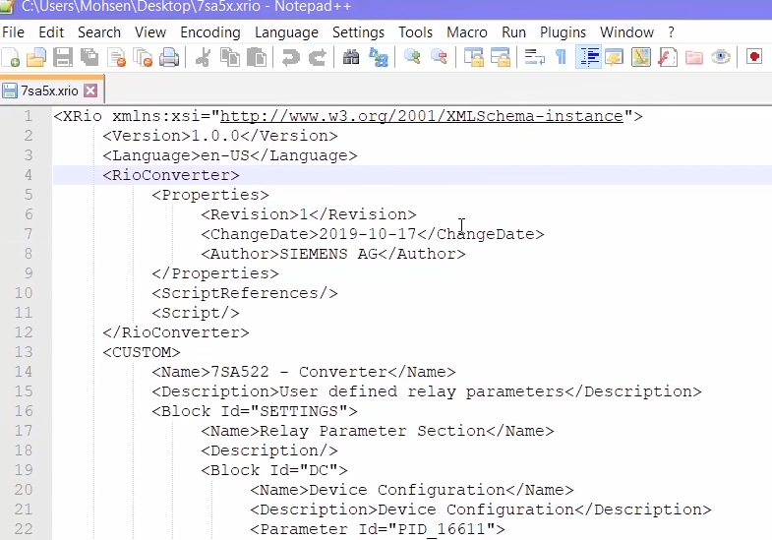
در تگ "Custom" اطلاعات بلوک "Relay Parameter Section" با "ID=Setting" قرار دارد و در زیر مجموعه آن اطلاعات پارامتر‌های رله قرار گرفته است. مثلا در پارامتر با "Name=Grp Chge OPTION" اطلاعات "ID=PID_16611"، "Description=Setting Group Change Option"،"Foreign ID=0103"، "Data Type=Enumeration" و در ادامه نیز لیست "Enum List" بیان شده است. در بخش "Rio" نیز تنها اطلاعات بلوک "Device" ذکر شده است.
قریبا...
The information related to “Relay Parameter Section” block with “ID=Setting” can be found in the “Custom” tag while the relay parameter information is available in its subcategories. For example, you can find “ID=PID_16611”, “Description=Setting Group Change Option”, “Foreign ID= 0103”, “Data Type= Enumeration” and “Enum List” in the parameter with “Name= Grp Chge OPTION”. Moreover, the information regarding “Device” block is mentioned in the “Rio” section.
Die Informationen zum Block „Relay Parameter Section“ mit „ID=Setting“ finden Sie im Tag „Custom“, während die Informationen zu den Relaisparametern in ihren Unterkategorien verfügbar sind. Beispielsweise finden Sie „ID=PID_16611“, „Description=Setting Group Change Option“, „Foreign ID= 0103“, „Data Type= Enumeration“ und „Enum List“ im Parameter mit „Name= Grp Chge OPTION“.Darüber hinaus werden die Informationen über den Block „Device“ im Abschnitt „Rio“ erwähnt.
. The information related to “Relay Parameter Section” block with “ID=Setting” can be found in the “Custom” tag while the relay parameter information is available in its subcategories. For example, you can find “ID=PID_16611”, “Description=Setting Group Change Option”, “Foreign ID= 0103”, “Data Type= Enumeration” and “Enum List” in the parameter with “Name= Grp Chge OPTION”. Además, la información sobre el bloque "Dispositivo" se menciona en la sección "Río".
Bientôt disponible
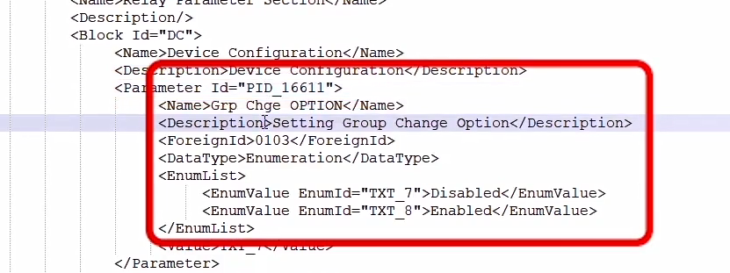
وارد کردن اطلاعات رله در نرم افزار: برای لود کردن تنظیمات رله "7SA522" در نرم افزار "Vebko AMPro Test" ابتدا باید فایل "XRio Converter" مربوط به رله زیمنس "7SA522" که در نرم‌افزار "Vebko AMPro Test" وجود دارد لود شود. با کلیک بر روی آیکون "Import from list" صفحه‌ی "Load XRio and Rio file from list" باز می‌شود در این صفحه در حالت "XRio" در فیلد"Search" مدل رله "7SA522" وارد شده و سپس "XRio Converter" آن انتخاب می‌شود پس از لود شدن این فایل باید فایل "XRio" رله را وارد کرد. برای این کار با کلیک بر روی منوی "File" و انتخاب گزینه "Load Relay Setting"، در فیلد "Relay Config Type" فرمت فایل خروجی رله که "XRio" می‌باشد انتخاب می‌شود.
قریبا...
Entering relay information in the software: Before loading the “7SA522” relay settings in “Vebko AMvPro Test” software, it is necessary, the “XRio Converter” file related to “7SA522” Siemens relay, which is available in the “Vebko AMPro Test” software, to be loaded. By clicking on “Import from list” icon, the “Load XRio and Rio file from list” page opens. On this page, in “XRio” mode, the model of “7SA522” relay is entered in the “Search” field. Then, its “XRio Converter” should be selected. After this file is loaded, the “XRio” file of the relay should be entered. To do this, click on “File” menu, then select “Load Relay Setting”. After that, select “XRio” relay output format from “Relay Config Type” field.
Eingabe von Relaisinformationen in die Software: Vor dem Laden der Relaiseinstellungen „7SA522“ in der Software „Vebko AMvPro Test“ ist es notwendig, die Datei „XRio Converter“ im Zusammenhang mit dem Siemens Relais „7SA522“, das in der Software „Vebko AMPro Test“ verfügbar ist, zu laden. Durch Klicken auf das Symbol „Import from list“ wird die Seite „Load XRio and Rio file from list“ geöffnet. Auf dieser Seite wird im Modus „XRio“ das Modell des Relais „7SA522“ in das Feld „Search“ eingegeben. Dann sollte sein „XRIO Converter“ ausgewählt werden. Nachdem diese Datei geladen wurde, sollte die Datei „XRio“ des Relays eingegeben werden. Klicken Sie dazu auf das Menü „File“ und wählen Sie dann „Load Relay Setting“. Danach wählen Sie das Relaisausgabeformat „XRio“ aus dem Feld „Relay Config Type“.
. Introducir la información de retransmisión en el software. Antes de cargar los ajustes del relé "7SA522" en el software "Vebko AMvPro Test", es necesario, el archivo "XRio Converter" relacionado con el relé "7SA522" de Siemens, que está disponible en el software "Vebko AMPro Test", para ser cargado. Al hacer clic en el icono "Importar de la lista", se abre la página "Cargar archivo XRio y Rio de la lista". En esta página, en el modo "XRio", se introduce el modelo de relé "7SA522" en el campo "Buscar". Luego, se debe seleccionar su "Convertidor XRio". Una vez cargado este archivo, se debe introducir el archivo "XRio" del relé. Para ello, haga clic en el menú "Archivo", y luego seleccione "Cargar ajuste de relé". Después de eso, seleccione el formato de salida de relé "XRio" en el campo "Relay Config Type".
Bientôt disponible
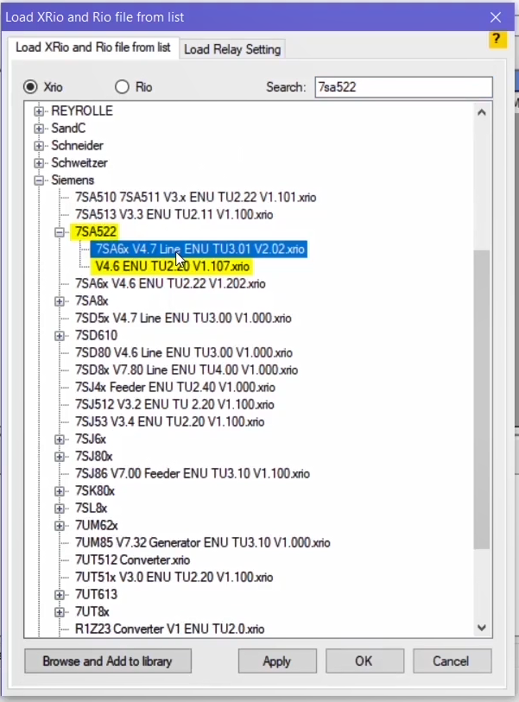
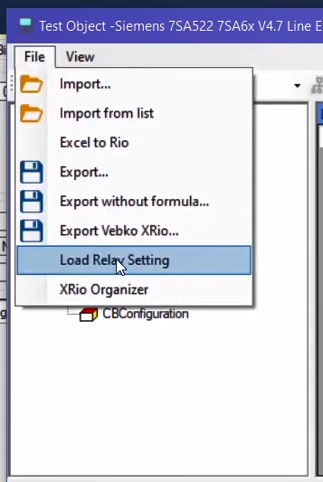
در فیلد "Config file path" نیز مسیری که فایل "XRio" رله در آن قرار دارد تعیین و فایل "XRio" رله انتخاب می‌شود. در بخش "Matching Algorithm" کاربر بایستی مشخص کند که چه اطلاعاتی از فایل "XRio" رله بر روی "XRio Converter" لود شود. اگر تیک گزینه "Equal ID" زده شود و تیک بقیه گزینه‌ها برداشته شود، در این صورت تنها پارامترهایی از رله در نرم‌افزار لود می‌شود که "ID" پارامترها در دو فایل "XRio" و "XRio Converter" یکسان باشند. اگر روی گزینه "OK" کلیک شود یک پیغام نمایش داده می‌شود. در این پیغام عبارت "Parameter values imported" تعداد پارامترهایی که در نرم‌افزار لود شده و "ID" آن هم با "XRio Converter" یکسان بوده نشان می‌دهد.
قریبا...
In the “Config file path” the path to the “XRio” file is determined and the “XRio” file is selected. In the “Matching Algorithm” section, the user needs to specify the type of information that is to be loaded from the “XRio” file to the “XRio Converter”. If “Equal ID” option is checked and the other options are unchecked, then, only those parameters of the relay whose “ID” is the same in the “XRio” and “XRio Converter” files are loaded in the software. By clicking on “OK”, a message is displayed. In this message, the phrase “Parameter Values Imported” shows the number of parameters that are loaded in the software and their “ID” is the same as the “XRio Converter”.
Im Abschnitt „Matching Algorithm“ muss der Benutzer angeben, welche Art von Informationen aus der Datei „XRio“ in den „XRio Converter“ geladen werden soll. Wenn die Option „Equal ID“ aktiviert ist und die anderen Optionen deaktiviert sind, werden nur die Parameter des Relais, deren „ID“ in den Dateien „XRio“ und „XRio Converter“ identisch ist, in die Software geladen. Im „Config file path“ wird der Pfad zur Datei „XRio“ ermittelt und die Datei „XRio“ ausgewählt. Durch Klicken auf „OK“ wird eine Nachricht angezeigt. In dieser Meldung zeigt der Ausdruck „Parameter Values Imported“ die Anzahl der Parameter an, die in die Software geladen werden, und ihre „ID“ ist die gleiche wie der „XRio Converter“.
. En "Config file path" se determina la ruta del archivo "XRio" y se selecciona el archivo "XRio". En la sección "Algoritmo de concordancia", el usuario debe especificar el tipo de información que se va a cargar del archivo "XRio" al "Convertidor XRio". Si la opción "ID igual" está marcada y las demás opciones no están marcadas, entonces, sólo se cargan en el software los parámetros del relé cuyo "ID" es el mismo en los archivos "XRio" y "XRio Converter". Al hacer clic en "OK", se muestra un mensaje. En este mensaje, la frase "Parameter Values Imported" (Valores de los parámetros importados) muestra el número de parámetros que están cargados en el software y su "ID" es el mismo que el "XRio Converter".
Bientôt disponible
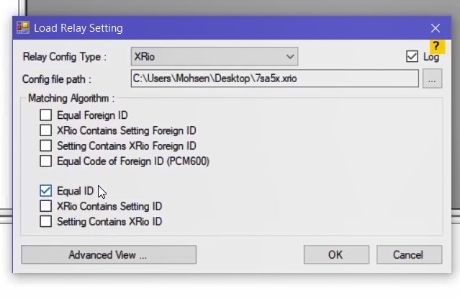
عبارت "Different Names" نیز تعداد پارامترهای لود شده‌ای که "ID" آن‌ها یکسان بوده ولی "Name" آن‌ها در فایل "XRio" رله و "XRio Converter" متفاوت بوده را نشان می‌دهد. عبارت "Corrected Names" هم تعداد پارامترهایی که نام آن‌ها متفاوت بوده ولی توسط نرم‌افزار نام آن‌ها مطابق با "XRio Converter" تصحیح شده است را نشان می‌دهد. عبارت "Errors" هم تعداد پارامترهایی که خطا دارند را نشان می‌دهد که می‌تواند دلایل مختلفی داشته باشد، مثلا ممکن است "Type" یک پارامتر به صورت "Text" باشد، ولی در "XRio Converter" این "Type" بر حسب "String" بیان شده باشد. عبارت "Corrected Errors" نیز تعداد پارامترهایی که خطای آن بر طبق "XRio Converter" اصلاح شده است را نشان می‌دهد. عبارت "Duplicate IDs" نشان دهنده تعداد پارامترهایی است که در فایل "XRio Converter" یا "XRio " دارای "ID" یا "Foreign ID" یکسان می‌باشند. در این صورت نرم افزار وبکو مقادیر این پارامترها را لود نمی‌کند.
قریبا...
Also, the “Different Names” phrase shows the number of loaded parameters that have the same “ID” but whose “Name” is not the same in “XRio” and “XRio Converter” files. The phrase “Corrected Names” shows the number of parameters whose “Name”, being different, is corrected by the software in accordance with the “XRio Converter”. The phrase “Errors” shows the number of erred parameters. The error can have various reasons; for example, the “Type” of a “Text” parameter can be specified as “String” in the “XRio Converter”. The phrase “Corrected Errors” shows the number of parameters whose error is corrected according to the “XRio Converter”. The phrase “Duplicate IDs” shows the number of parameters that have the same “ID” or “Foreign ID” in “XRio Converter” or “XRio” file. In such a case, Vebko software does not load the values of these parameters.
Auch der Ausdruck „Different Names“ zeigt die Anzahl der geladenen Parameter an, die dieselbe „ID“ haben, deren „Name“ aber in den Dateien „XRio“ und „XRio Converter“ nicht identisch ist. Der Ausdruck „Corrected Names“ zeigt die Anzahl der Parameter, deren „Name“, da unterschiedlich, von der Software gemäß dem „XRio Converter“ korrigiert wird. Der Ausdruck „Fehler“ zeigt die Anzahl der geirrten Parameter an. Der Fehler kann verschiedene Gründe haben; z.B. kann der „Typ“ eines Parameters „Text“ im „XRio Converter“ als „String“ angegeben werden. Der Ausdruck „Corrected Errors“ zeigt die Anzahl der Parameter an, deren Fehler gemäß dem „XRio Converter“ korrigiert wird. Der Ausdruck „Duplicate IDs“ zeigt die Anzahl der Parameter an, die dieselbe „ID“ oder „Foreign ID“ in der Datei „XRio Converter“ oder „XRio“ haben. In einem solchen Fall lädt die Vebko-Software keine Werte dieser Parameter.
. Además, la frase "Different Names" muestra el número de parámetros cargados que tienen el mismo "ID" pero cuyo "Nombre" no es el mismo en los archivos "XRio" y "XRio Converter". La frase "Nombres corregidos" muestra el número de parámetros cuyo "Nombre", siendo diferente, es corregido por el software de acuerdo con el "Conversor XRio". La frase "Errores" muestra el número de parámetros erróneos. El error puede tener varias razones; por ejemplo, el "Tipo" de un parámetro de "Texto" puede especificarse como "Cadena" en el "Convertidor XRio". La frase "Errores corregidos" muestra el número de parámetros cuyo error se corrige según el "Convertidor XRio". La frase "Duplicate IDs" muestra el número de parámetros que tienen el mismo "ID" o "Foreign ID" en el archivo "XRio Converter" o "XRio". En tal caso, el software de Vebko no carga los valores de estos parámetros.
Bientôt disponible
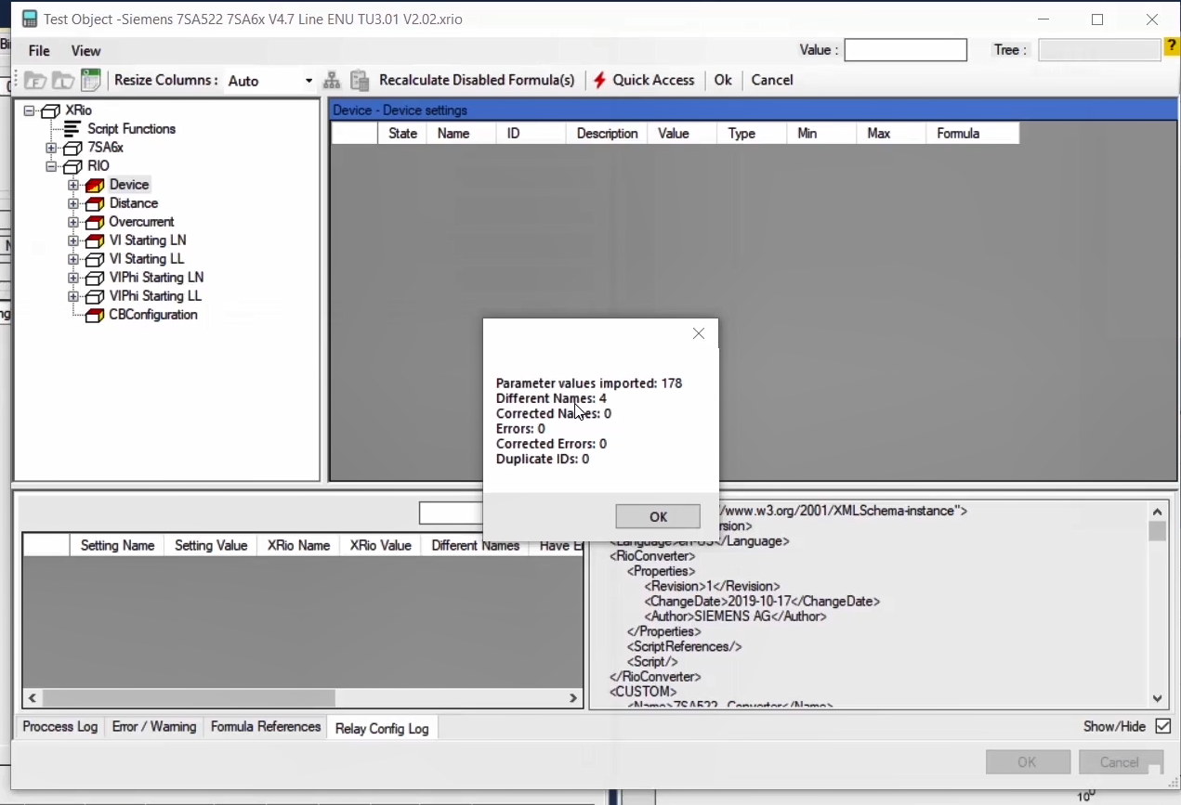
پس از آن که روی "OK" کلیک شود اطلاعات رله روی "XRio Converter" لود می‌شوند. بعد از لود شدن اطلاعات رله، در پنجره پایین صفحه "Test Object" در فیلد "Relay Config Log" پارامترهای وارد شده در سمت چپ و فرمت "xml" فایل "XRio" رله در سمت راست نمایش داده می‌شود. مثلا پارامتر "Grp Chge OPTION" بدون هیچ مشکلی در نرم‌افزار لود شده است، یا نام پارامتر "RG/RL(>Z1)" در فایل "XRio" رله با نام آن در فایل "Xrio Converter" متفاوت است.
قریبا...
After clicking on “OK”, the relay information is loaded in the “XRio Converter”. After the relay information is loaded, the parameters entered on the left side are displayed in “Relay Config Log” field at the bottom of “Test Object” page while “xml” format of the “XRio” file is displayed on the right side. For example, the “Grp Chge OPTION” parameter is loaded in the software with no problem or the name of “RG/RL(>Z1)” parameter in “XRio” file is different from its name in “Xrio Converter” file.
Nach einem Klick auf "OK" werden die Relaisinformationen in den "XRio Converter" geladen. Nachdem die Relaisinformationen geladen wurden, werden die auf der linken Seite eingegebenen Parameter im Feld „Relay Config Log“ unten auf der Seite „Test Objekt“ angezeigt, während das Format „xml“ Format der Datei „XRio“ auf der rechten Seite angezeigt wird. Zum Beispiel wird der Parameter „Grp Chge OPTION“ problemlos in die Software geladen oder der Name des Parameters „RG/RL(>Z1)“ in der Datei „XRio“ unterscheidet sich von seinem Namen in der Datei „Xrio Converter“.
. Después de hacer clic en "OK", la información del relé se carga en el "Convertidor XRio". Una vez cargada la información del relé, los parámetros introducidos en el lado izquierdo se muestran en el campo "Relay Config Log" en la parte inferior de la página "Test Object", mientras que el formato "xml" del archivo "XRio" se muestra en el lado derecho. Por ejemplo, el parámetro "Grp Chge OPTION" se carga en el software sin problemas o el nombre del parámetro "RG/RL(>Z1)" en el archivo "XRio" es diferente de su nombre en el archivo "Xrio Converter".
Bientôt disponible
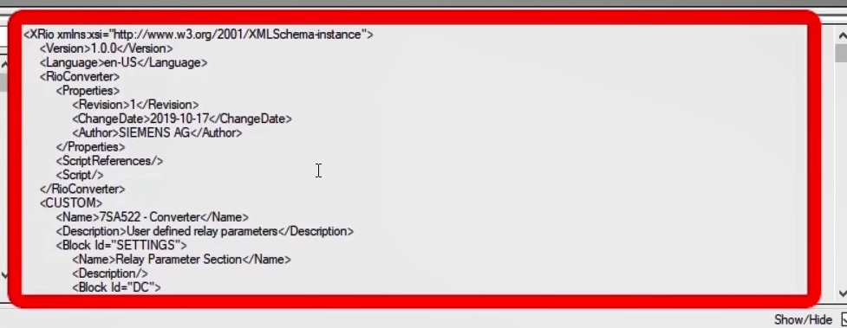
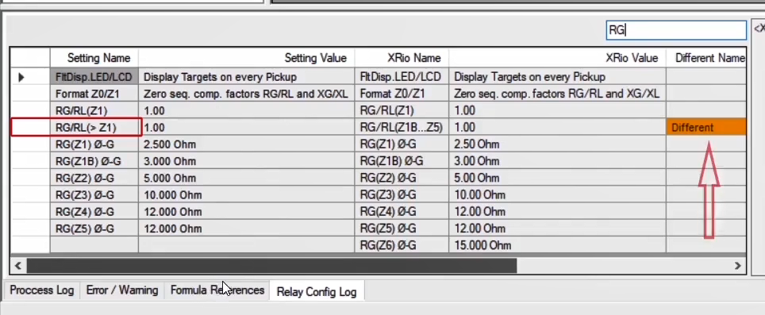
صفحه Load Relay Setting:: با باز کردن مجدد پنجره‌ی "Load Relay Setting" پس از مشخص کردن فرمت فایل رله و انتخاب مسیر فایل "XRio" با کلیک بر روی گزینه‌ی "Advanced View" پنجره‌ای با همین نام باز می‌شود. نمودارهای درختی این دو فایل در بالا و فرمت "xml" آنها در پایین صفحه قرار گرفته به گونه‌ای که فایل "XRio" رله در سمت راست و فایل "XRio Converter" در سمت چپ قابل مشاهده است. در صورتی که تیک گزینه‌ی "Show XML documents" زده شود، این دو فایل به صورت "xml" هم نمایش داده خواهد شد. مثلاً در فایل "XRio" رله در بلوک "CUSTOM"، پارامتر "Grp Chge OPTION" دارای "ID=PID_16611" می‌باشد که همین پارامتر دارای همان "ID" در بلوک "CUSTOM" در فایل "XRio Converter" نرم‌افزار می‌باشد. بعنوان مثالی دیگر پارامتری با "Id=PID_25555" در فایل "XRio" رله دارای نام "50(N)- B1 InstBI"، در حالی که در فایل "Xrio Converter" همان "ID" دارای نام "50(N)-B1 Pil/BI" است به همین دلیل این پارامتر در دسته "Different Names" قرار می‌گیرد.
قریبا...
Load Relay Setting Page: By reopening “Load Relay Setting” window, after determining the format of the relay file and selecting the path of “XRio” file, by clicking on “Advanced View” option, a window with the same name opens. Tree diagrams and the “xml” format of these two files are located at the top and bottom of this page, respectively, in a way that the “XRio” file of the relay can be seen on the right while the “XRio Converter” file can be seen on the left. If “Show XML documents” option is checked, these two files are, also, displayed as “xml”. For example, in the “XRio” file of the relay in “CUSTOM” block, the “Grp Chge OPTION” has “ID=PID_16611”. This parameter has the same “ID” in “CUSTOM” block in the “Xrio Converter” file of the software. As another example, a parameter in “XRio” file with “Id=PDI_25555” is named “50(N) – B1 instBl” while in “Xrio Converter” file the same “ID” is named “50(N)-B1 Pil/Bl”. This is why this parameter is placed in “Different Names” category.
Die Seite “Load Relay Setting”: Wenn Sie das Fenster „Load Relay Setting“ erneut öffnen, nachdem Sie das Format der Relais-Datei bestimmt und der Pfad der Datei „XRio“ ausgewählt wurde, öffnet sich durch Klicken auf die Option „Advanced View“ ein Fenster mit dem gleichen Namen. Wenn die Option „Show XML documents“ aktiviert ist, werden diese beiden Dateien auch als „xml“ angezeigt. Zum Beispiel hat in der Datei „XRio“ des Relais im Block „CUSTOM“ die „Grp Chge OPTION“ die „ID=PID_16611“. Dieser Parameter hat die gleiche „ID“ im Block „CUSTOM“ in der Datei „Xrio Converter“ der Software. Als weiteres Beispiel wird ein Parameter in der Datei "XRio" mit "Id=PDI_25555" als "50(N) - B1 instBl" genannt, während in der Datei "Xrio Converter" die gleiche "ID" als "50(N)-B1 Pil/Bl" bezeichnet wird. Aus diesem Grund wird dieser Parameter in die Kategorie „Different Names“ gesetzt.
. Página de ajuste del relé de carga: Al reabrir la ventana "Load Relay Setting", después de determinar el formato del archivo de retransmisión y seleccionar la ruta del archivo "XRio", haciendo clic en la opción "Advanced View", se abre una ventana con el mismo nombre. Los diagramas de árbol y el formato "xml" de estos dos archivos se encuentran en la parte superior e inferior de esta página, respectivamente, de manera que el archivo "XRio" del relé puede verse a la derecha mientras que el archivo "XRio Converter" puede verse a la izquierda. Si la opción "Mostrar documentos XML" está marcada, estos dos archivos se muestran también como "xml". Por ejemplo, en el archivo "XRio" del relé en el bloque "CUSTOM", la "Grp Chge OPTION" tiene "ID=PID_16611". Este parámetro tiene el mismo "ID" en el bloque "CUSTOM" del archivo "Xrio Converter" del software. Como otro ejemplo, un parámetro en el archivo "XRio" con "Id=PDI_25555" se llama "50(N) - B1 instBl" mientras que en el archivo "Xrio Converter" el mismo "ID" se llama "50(N)-B1 Pil/Bl". Por eso este parámetro se coloca en la categoría "Nombres diferentes".
Bientôt disponible
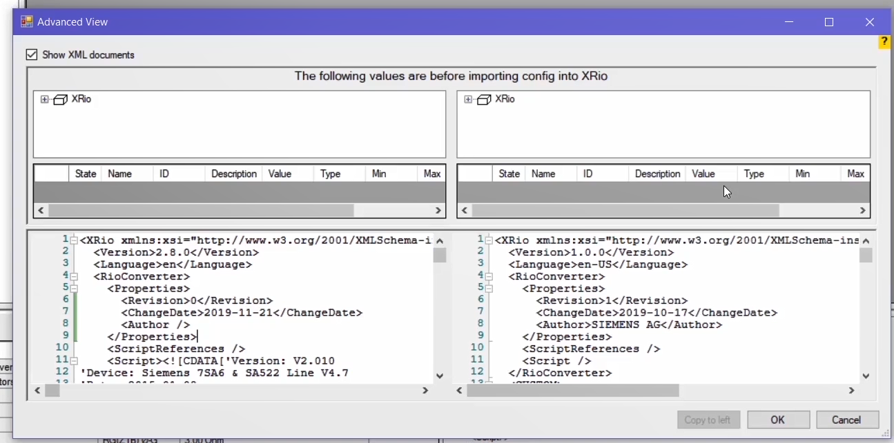
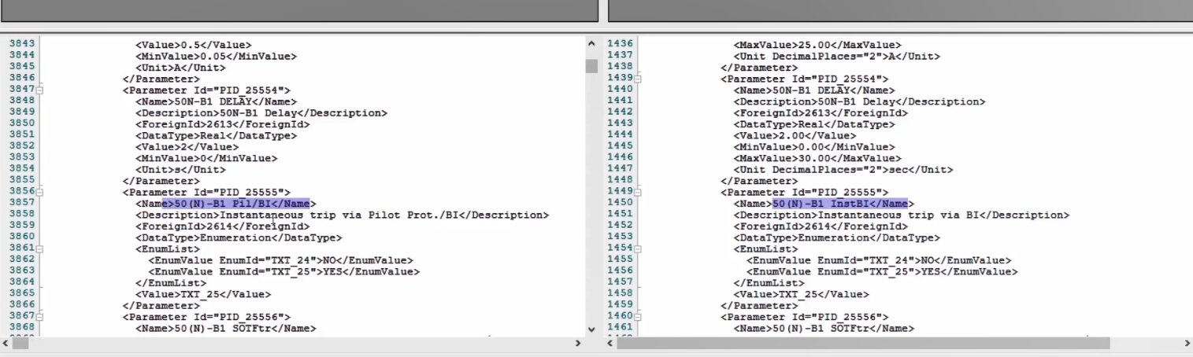
در پنجره‌ی "Load Relay Setting" در بخش "Matching Algorithm" در صورت زدن تیک گزینه "Equal Fpreign ID" پارامترهایی که "Foreign ID" آن‌ها در فایل "XRio" رله و فایل "XRio Converter" یکسان باشد لود می‌شوند. در صورت زدن تیک گزینه‌های "XRio Contains Setting Foreign ID" و "Setting Contains XRio Foreign ID" پارامترهایی لود می‌شوند که "Foreign ID" آن‌ها در فایل "XRio" رله شامل یک یا چند پارامتر اضافی مانند یک حرف یا نیم فاصله در "XRio Converter" باشد و بالعکس. برای مثال پارامتری در فایل "XRio" رله دارای "Foreign ID= 109A" می‌باشد در حالی که همین پارامتر در فایل "XRio Converter" دارای "Foreign ID=109A-B" می‌باشد، اگر تیک گزینه‌ی "XRio Contains Setting Foreign ID" زده شود این پارامتر در نرم‌افزار لود می‌شود و بالعکس.
قریبا...
In “Matching Algorithm” part of the “Load Relay Setting” window, if the “Equal Foreign ID” option is checked, the parameters whose “Foreign ID” is the same in both “XRio” and “XRio Converter” files of the relay, are loaded. If the “XRio Contains Setting Foreign ID” and “Setting Contains XRio Foreign ID” options are checked, the parameters whose “Foreign ID” in “XRio” file includes some additional parameters, such as a letter or a half-space, are loaded and vice versa. For example, a parameter’s “Foreign ID= 109A” in XRio file while the same parameter’s “Foreign ID= 109A-B” in “XRio Converter” file. If the “XRio Contains Setting Foreign ID” option is checked, this parameter is loaded in the software and vice versa.
Im Teil „Matching Algorithmus“ des Fensters „Relay Setting“ werden, wenn die Option „Equal Foreign ID“ aktiviert ist, werden die Parameter geladen, deren „Foreign ID“ in den beiden Dateien „XRio“ und „XRio Converter“ des Relais gleich ist. Wenn die Optionen „XRio Contains Setting Foreign ID“ und „Setting Contains XRio Foreign ID“ aktiviert sind, werden die Parameter, deren „Foreign ID“ in der Datei „XRio“ einige zusätzliche Parameter enthält, wie z.B. ein Buchstabe oder ein Halbraum, geladen und umgekehrt. Zum Beispiel ist ein Parameter „Foreign ID= 109A“ in der XRio-Datei, während der gleiche Parameter „Foreign ID= 109A-B“ in der Datei „XRio Converter“ ist. Wenn die Option „XRio Contains Setting Foreign ID“ aktiviert ist, wird dieser Parameter in die Software geladen und umgekehrt.
. En la parte de "Algoritmo de coincidencia" de la ventana "Configuración del relé de carga", si la opción "ID extranjero igual" está marcada, se cargan los parámetros cuyo "ID extranjero" es el mismo en los archivos "XRio" y "XRio Converter" del relé. Si se marcan las opciones "XRio Contiene Configuración de ID Extranjero" y "Configuración Contiene XRio ID Extranjero", se cargan los parámetros cuyo "ID Extranjero" en el archivo "XRio" incluye algunos parámetros adicionales, como una letra o un semiespacio, y viceversa. Por ejemplo, el parámetro "Foreign ID= 109A" en el archivo XRio, mientras que el mismo parámetro "Foreign ID= 109A-B" en el archivo "XRio Converter". Si la opción "XRio Contains Setting Foreign ID" está marcada, este parámetro se carga en el software y viceversa.
Bientôt disponible
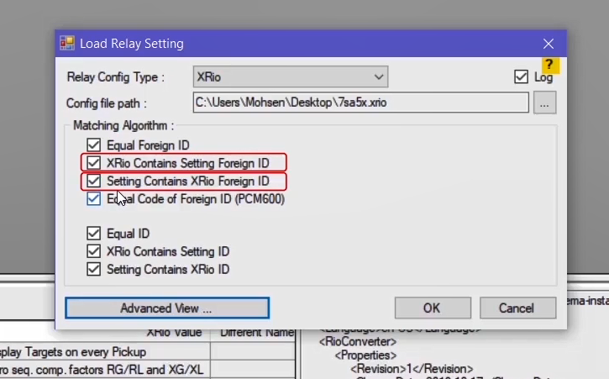
گزینه "Equal Code of Foreign ID (PCM600)" برای رله‌های "ABB" می‌باشد. در فایل "XRio" این رله‌ها رابطه‌ای میان "Foreign ID" "XRio" رله و فایل "XRio Converter"نیست بلکه طبق شرایطی "Foreign"‌ها در فایل "XRio" رله و فایل "XRio Converter" با هم ارتباط دارند. به عنوان مثال در صفحه "Test Object" با کلیک بر روی گزینه "Import from file" ابتدا یک "XRio Converter" مربوط به رله "ABB REL 65f0" لود می‌شود سپس با کلیک بر روی منوی "File" و انتخاب گزینه "Load Relay Setting" فایل "XRio" مربوط به این رله انتخاب می‌شود. در زبانه "Matching Algorithm" نیز تنها تیک گزینه " Equal Code of Foreign ID (PCM600)" زده می‌شود. با بازکردن صفحه "Advanced View" هر دوفایل به صورت "xml" نشان داده می‌شوند.
قریبا...
The “Equal Code of Foreign ID (PCM600)” option is for “ABB” relays. There is no connection between the “Foreign ID” of relay’s “XRio” and “XRio Converter” file in “XRio” file of these relays but in some conditions, the “Foreign”s in the “XRio” file of the relay and “XRio Converter” file are connected. For example, on the “Test Object” page, by clicking on “Import from file”, first, an “XRio Converter” related to the “ABB REL 65f0” is loaded; then, by clicking on “File” menu and selecting “Load Relay Setting” option, the “XRio” file related to this relay is selected. Also, in the “Matching Algorithm” tab, only the “Equal Code of Foreign ID (PCM600)” option is checked. By opening the “Advanced View” page, both files are displayed as “xml”.
Die Option „Equal Code of Foreign ID (PCM600)“ ist für Relais „ABB“. Es gibt keine Verbindung zwischen der „Foreign ID“ und der Datei „XRio“ und „XRio Converter“ des Relais in der Datei „XRio“ dieser Relais, aber unter bestimmten Bedingungen sind die Optionen „Foreign“ in der Datei „XRio“ des Relais und der Datei „XRio Converter“ verbunden. Auf der Seite „Test Object“ wird beispielsweise durch Anklicken auf „Import from File“ zunächst ein „XRio Converter“ in Bezug auf den „ABB REL 65f0“ geladen; dann wird durch Anklicken auf das Menü „File“ und Auswahl der Option „Load Relay Setting“ die Datei „XRio“ für dieses Relais ausgewählt. Außerdem ist im Register „Matching Algorithm“ nur die Option „Equal Code of Foreign ID (PCM600)“ aktiviert. Durch Öffnen der Seite „Advanced View“ werden beide Dateien als „xml“ angezeigt.
. La opción "Código de Identificación Extranjera (PCM600)" es para los relés "ABB". No hay conexión entre el "Foreign ID" del relé "XRio" y el archivo "XRio Converter" del archivo "XRio" de estos relés, pero en algunas condiciones, los "Foreign" del archivo "XRio" del relé y el archivo "XRio Converter" están conectados. Por ejemplo, en la página "Test Object", al hacer clic en "Import from file", primero se carga un "XRio Converter" relacionado con el "ABB REL 65f0"; luego, al hacer clic en el menú "File" y seleccionar la opción "Load Relay Setting", se selecciona el archivo "XRio" relacionado con este relé. Además, en la pestaña "Algoritmo de coincidencia", sólo está marcada la opción "Código igual de identificación del extranjero (PCM600)". Al abrir la página de "Vista Avanzada", ambos archivos se muestran como "xml".
Bientôt disponible
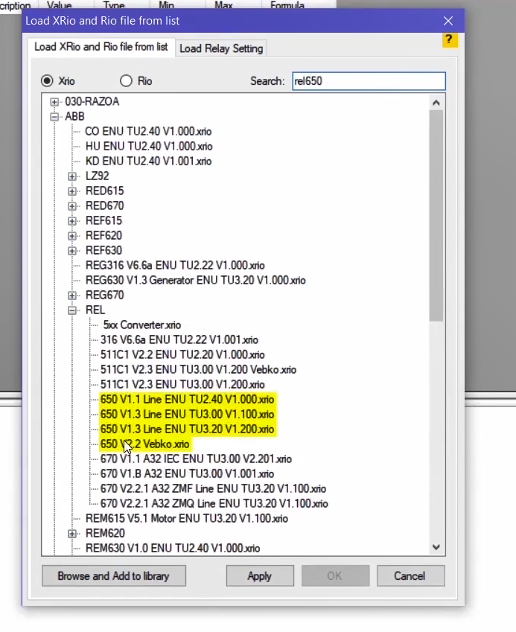
برای مثال در فایل "XRio Converter" پارامتری با نام "BIM_3" دارای "Foreign ID" مشخص شده می‌باشد در حالی که این پارامتر در فایل "XRio" رله دارای "Foreign ID" دیگری است اما مشاهده می‌شود که بخشی از "Foreign ID" در هر دو فایل با هم اشتراک دارند یعنی هشت کاراکتر اول و سپس چهار کاراکتر دوم و سوم و چهارم و دوازده کاراکتر پنجم باید در "Foreign ID" هر دو فایل یکسان باشند تا این پارامتر در "XRio Converter" لود شود. سپس با کلیک بر روی گزینه "OK" مشاهده می‌شود که "2179" پارامتر در "XRio Converter" لود شده است.
قریبا...
As an example, a parameter named “BIM_3” with a specific “Foreign ID” is selected in the “XRio Converter” file while this parameter has a different “Foreign ID” in the “XRio” file of the relay. But it is seen that a part of the “Foreign ID” is the same in both files which means that the eight first characters and then the four second, third and fourth characters and the twelve fifth characters should be the same in the “Foreign ID” of both files so that this parameter is loaded in the “XRio Converter”. Then, by clicking on “OK”, it is seen that “2179” parameters are loaded in the “XRio Converter”.
Als Beispiel wird in der Datei „XRio Converter“ ein Parameter mit dem Namen „BIM_3“ mit einer bestimmten „Foreign ID“ ausgewählt, während dieser Parameter in der Datei „XRio“ des Relays eine andere „Foreign ID“ hat. Aber es wird gesehen, dass ein Teil der „Foreign ID“ in beiden Dateien gleich ist, was bedeutet, dass die acht ersten Zeichen und dann die vier zweiten, dritten und vierten Zeichen und die zwölf fünften Zeichen in der „Foreign ID“ beider Dateien gleich sein sollten, so dass dieser Param wird im „XRio Converter“ geladen. Wenn Sie dann auf "OK" klicken, sehen Sie, dass Parameter „2179“ im „XRio Converter“ geladen werden.
. Como ejemplo, un parámetro llamado "BIM_3" con un "Foreign ID" específico se selecciona en el archivo "XRio Converter" mientras que este parámetro tiene un "Foreign ID" diferente en el archivo "XRio" del relé. Pero se ve que una parte del "Foreign ID" es la misma en ambos archivos, lo que significa que los ocho primeros caracteres y luego los cuatro segundos, terceros y cuartos y los doce quintos caracteres deben ser los mismos en el "Foreign ID" de ambos archivos para que este parámetro se cargue en el "XRio Converter". Luego, al hacer clic en "OK", se ve que los parámetros "2179" se cargan en el "Convertidor XRio".
Bientôt disponible
